کد های Gray

مدار های منطقی موجود در دستگاه های محاسبه‌گر بر مبنا ۲ پایه ریزی شدند. منطق صفر و یک، درست و غلط، وجود و عدم وجود جبری جدید در دنیای ریاضیات به وجود آورد که توجه بسیاری از دانشمندان و پژوهش گران را به خود جلب کرد.

یکی از جذاب‌ترین و پرکاربردترین مباحث موجود در دنیای مبنای ۲ کد ها هستند. کد یعنی شیوه ای خاص برای استفاده از یک دنباله از علائم. برای مثال مردم هزار سال پیش یاد گرفتند با دود و هدایت کردن مسیر صعود آن به کسانی که دود را می بینند پیامی را برسانند. البته این مستلزم آن است که فرد دریافت کننده از شیوه ای که تعریف شده آگاهی داشته باشد. رفته رفته کدهای بهتری که هر کدام معایب و مزایایی، داشتند پدید آمدند.

در این پروژه قصد با قرار بر این است که شما با یک کد معروف و پرکاربرد در منطق دودویی، کدهای گِرِی، کار کنید.

به دنباله زیر دقت کنید.

0, 1, 3, 2, 6, 7, 5, 4, …

آیا می توانید نظمی در این دنباله پیدا کنید؟ (التماس کمی تفکر)

حال به دنباله زیر دقت کنید.

0, 1, 11, 10, 110, 111, 101, 100, …

حالا چطور؟

خاصیتی که این دنباله دارد در مبنای دو قابل بررسی است. هر دو عضو متولی در این دنباله فقط در یک بیت (جایگاه) با هم تفاوت دارند برای اگر به اندازه توانی از ۲ عدد از اعضای این دنباله را در نظر بگیریم عضو اول و دوم، دوم و سوم، ... ، آخر و اول با هم در یک بیت تفاوت دارند.

|  |  |  |  |  |  |  |  |
| --- | --- | --- | --- | --- | --- | --- | --- |
| 100 | 101 | 111 | 110 | 010 | 011 | 001 | 000 |
| 000 | 100 | 101 | 111 | 110 | 010 | 011 | 001 |

ویژگی اصلی این دنباله یا کد دقیقا همین اختلاف در یک بیت می باشد. در موقعیت های مختلف بر اساس نیازی که وجود دارد امکان دارد از این کد استفاده شود.

**بخش اول**

برنامه ای بنویسید که در ورودی یک عدد طبیعی $n$ را از کاربر دریافت کند و در خروجی $n$ امین عضو دنباله گِرِی را در مبنای ۱۰ چاپ کند.

مثال:

|  |
| --- |
| Input |
| 4 |

|  |
| --- |
| Output |
| 2 |

توضیحات:

همان طور که دیدید ۸ عضو اول دنباله برابرند با ۰، ۱، ۳، ۲، ۶، ۷، ۵ و ۴ پس عضو چهارم برابر است با ۲

شیوه داوری:

A. برنامه نویسی تمیز: رعایت فاصله گذاری اجتماعی درست و نه بیش از حد

B. استفاده کمتر از ساختار حلقه: بر اساس تعداد حلقه های به کار رفته امتیازی دریافت می کنید.

|  |  |
| --- | --- |
| بدون حلقه | ۲۰ امتیاز مثبت |
| ۱ حلقه | ۵ امیتاز مثبت |
| ۲ حلقه | ۱۰۰ نمره |
| ۳ حلقه | ۸۰ نمره |
| بیشتر | ۵۰ نمره |

C. عدم استفاده از ابزاری که هنوز تدریس نشده: به تعداد دفعات استفاده ۱۰ نمره از امتیاز کل کاسته می شود.

D. صحت برنامه: کد های شما توسط سیستم داوری سنجیده شده و متانسب با تعداد جواب های درست از ۱۰۰ نمره، نمره ای می گیرد.

E. اگر میزان شباهت برنامه دو دانشجو بالای ۸۰ درصد باشد. هر دو نصف نمره ای که دریافت کردند را دریافت می کنند $E=\frac{1}{2}$. برای بقیه $E=1$

$$E(\frac{1}{6}A+\frac{1}{3}B-10C+\frac{1}{2}D)$$

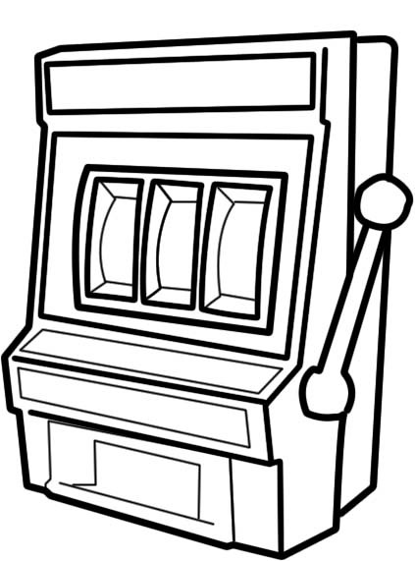***بخش دوم***

*یکی از اصلی ترین دلایل بوجود آمدن علم احتمال، بررسی و پیش بینی رفتار ماشین های بخت آزمایی بود. در سال ۱۸۹۱ دو نفر موفق به ساخت ماشین بخت آزمایی‌ای شدند که امروزه آن‌ها را به نام Slot Machine می شناسیم. صاحبان و بزرگان اولین قمارخامه در نیویورک به این فکر افتادند ک چقدر احتمال دارد که فردی که از این دستگاه های بخت آزمایی استفاده می کند بتواند پیروز شود. بعد از هزینه های بسیار زیاد برای خریدن استخدام نوابغ ریاضیات آن دوران این حیطه رشد بسیار زیادی داشت و امروزه این ماشین‌ها بسیار پیچیده و پیشرفته هستند. (تصویر یک Slot Machine)*

*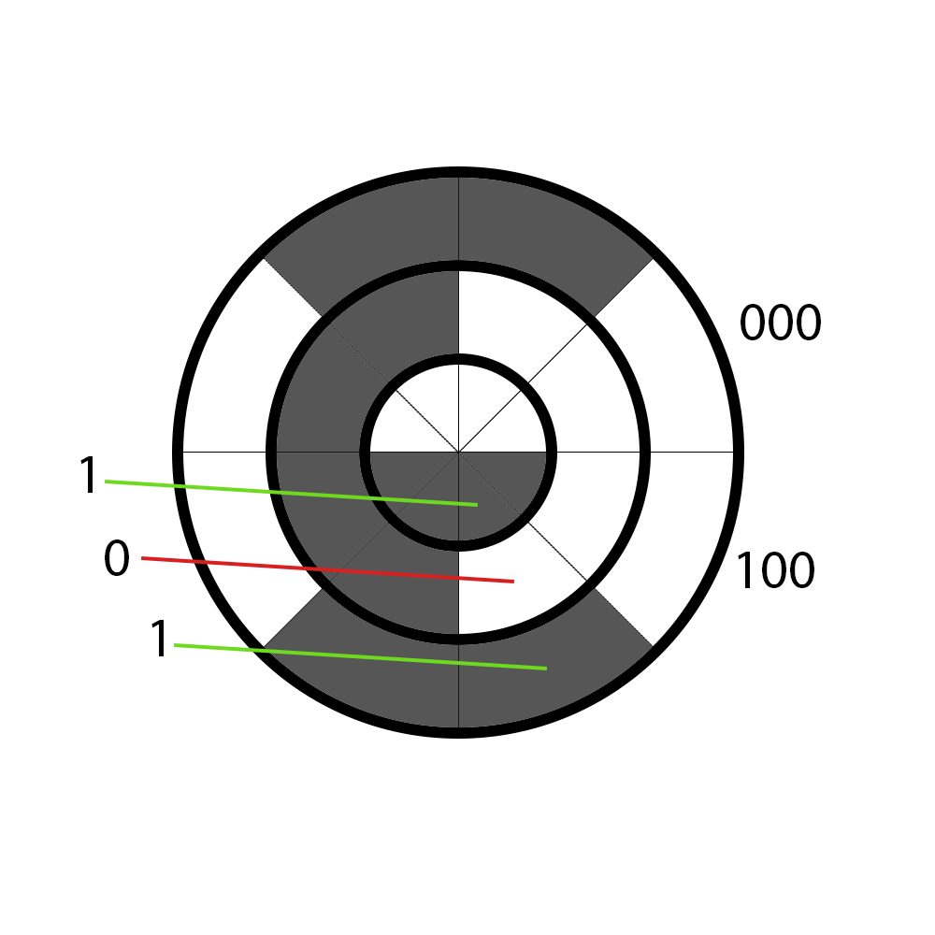در پشت گونه‌ای خاص و البته پیشرفته این ماشین ها سه صفحه به شکل دایره وجود دارد به مانند تصویر رو به رو. به هر یک از این صفحات یک دیسک می گویند. این دیسک ها ذاتن شفاف هستند ولی بخش هایی از این دیسک را با توجه به کاربردش رنگ می کنند. در ابتدا این دسیک را به $2^{k}$ قطاع مساوی تقسیم می کنند و هر قطاع را به صورت شعاعی به $k$ قسمت با شعاع های مساوی تقسیم می کنند. (در تصویر بالا $k$ برابر ۳ می باشد.) سپس از یک قطاع شروع کرده و با منطق کد گِرِی شروع به رنگ آمیزی می کنند. سیاه رنگ کردن یکی از $k$ قسمت یک قطاع به معنی آن است که بیت مورد نظر در آن جایگاه برابر ۱ می باشد و در غیر این صورت ۰ است. (در شکل سه نمونه مشخص شده اند.) در پشت این دیسک $k$ چیزی شبیه به لیزر نوری قرار می دهند به طوری که پرتو نور به سمت سطح دیسک تابانده می‌شود و اگر آن قسمت از دیسک شفاف باشد نور را از خود گذر می‌دهد در غیر این صورت نوری نمی‌گذرد. در سوری دیگر به تعداد لیزر ها سنسور های نوری ای قرار دارند تا به دریافت پرتو نوری سیگنالی را در مدار کنترلی این دستگاه وارد می‌کنند تا دستور خاص مرتبط با آن انجام شود (میزان جایزه ای که فرد می برد) دلیل استفاده از کد گِرِی در این مکانیزم این است که اگر لیزر به نقاط مرزی دو قطاع بتابد و بیت های اشتباه ارسال کند دستگاه متوجه می‌شود که کد قبلی با کد فعلی بیشتر از یک بیت تفاوت دارد پس از آن اطلاعات استفاده نمی کند یا خطا را رفع می کند.*

*حال شما به عنوان یک مهندس قرار است با در نظر گرفتن ماشین Slot با یک دیسک که به $2^{k}$ قطاع و هر قطاع به $k$ قسمت تقسیم شده، برنامه ای برای پردازنده موجود در این ماشین بنویسید تا کار های زیر را انجام دهد.*

*۱. مشخص کند:*

*الف. یک رشته باینری چندمین عدد در دنباله کد گِرِی می باشد. (۵۰ نمره)*

*ب. مشخص کند دو رشته دریافتی از کاربر آیا دو عضو متوالی در کد گِرِی هستند یا نه (۵۰ نمره)*

*۲. (امتیازی) به روشی دلخواه برنامه ای بنویسید که بتواند ماشین Slot را با سه دیسک شبیه سازی کند. برای این ماشین جایزه های فرضی مشخص کنید و در مورد قوانین این بازی تحقیق کنید و سعی کنید آن‌ها را پیاده سازی کنید. (۸۰ نمره مثبت)*

*ساختار برنامه شما برای قسمت (۱):*

*دقت کنید در کل این تمارین ماشین با $k=3$ فرض شده است.*

*ابتدا از ورودی عددی را به عنوان تعداد دستورات دریافت کنید و آن را در متغیری مانند $q$ ذخیره کرده و سپس به این تعداد از ورودی دستور دریافت کنید.*

*دستورات به دو صورت زیر می باشند.*

*۱. دستور پیدا کردن رتبه یک رشته دودویی*

*در ابتدا ورودی به برنامه شما عدد ۱ را می دهد و سپس سه کارکتر ۰ یا ۱ به ترتیب از با ارزش ترین بیت عدد مورد نظر. و شما در خروجی باید یک عدد بین ۱ تا ۸ که نشان دهنده جایگاه این رشته در کد گِرِی باشد.*

*۲. دستور تایید صحت دو رشته متوالی*

*در ابتدا ورودی به برنامه شما عدد ۲ را می دهد و سپس دو بار سه کارکتر به مانند قسمت ۱ می دهد. این دو سری نشان دهنده دو عدد مورد نظر می باشند. شما باید در خروحی یکی از کلمات YES یا NO را چاپ کنید. که جواب این سوال باشد: آیا این دو عدد دودویی در دنباله گِرِی متوالی هستند؟*

*مثال:*

|  |
| --- |
| *Input* |
| *3*  *1 101*  *2 001 011*  *2 000 101* |

|  |
| --- |
| *Output* |
| *7*  *YES*  *NO* |

*شیوه داوری:*

A. برنامه نویسی تمیز: رعایت فاصله گذاری اجتماعی درست و نه بیش از حد

B. استفاده کمتر از ساختار حلقه: بر اساس تعداد حلقه های به کار رفته امتیازی دریافت می کنید.

|  |  |
| --- | --- |
| کمتر از ۱۰ حلقه | ۱۰۰ امتیاز |
| بیشتر از ۱۰ حلقه | ۹۰ امتیاز |

C. عدم استفاده از ابزاری که هنوز تدریس نشده: به تعداد دفعات استفاده ۱۰ نمره از امتیاز کل کاسته می شود.

D. صحت برنامه: کد های شما توسط سیستم داوری سنجیده شده و متانسب با تعداد جواب های درست از ۱۰۰ نمره، نمره ای می گیرد. (بخش ۱.الف + ۱.ب)

E. اگر میزان شباهت برنامه دو دانشجو بالای ۸۰ درصد باشد. هر دو نصف نمره ای که دریافت کردند را دریافت می کنند $E=\frac{1}{2}$. برای بقیه $E=1$

F. پیاده سازی قسمت امتیازی (۲) کاملا آزاد و بر عهده خود شماست. شیوه پیاده سازی و منطق کاری برنامه به شما بستگی دارد. و امتیاز مثبت دارد

$$E(\frac{1}{6}A+\frac{1}{3}B-10C+\frac{1}{2}(D+F))$$

*نکات نهایی برای ارائه پروژه*

*لطفا به این نکات توجه کنید رعایت نکردن این نکات باعث سخت شدن کار رسیدگی به نتایج شما دانشجویان می شود. لذا خواهشا برای اینکه به حق واقعی خود برسید به نکات زیر توجه کنید.*

*۱. فایل های شما حداکثر سه عدد فایل با پسوند .cpp می باشند که نماینده جواب بخش اول و بخش دوم و قسمت امتیازی بخش دوم می باشد. لطفا اسم فایل ها را با فرمول زیر ذخیره کنید.*

*StCode + A1*

*بجای StCode شماره دانشجویی خود را بذارید و بجای A1 یکی از مقادیری که در جدول زیر آمده است قرار دهید.*

|  |  |
| --- | --- |
| *بخش اول* | *A1* |
| *بخش دوم قسمت ۱* | *B1* |
| *بخش دوم قسمت ۲ امتیازی* | *B2* |

*در انتها این سه فایل را فشرده کرده و نام فایل فشرده را شماره دانشجویی خود قرار دهید و به فرم .zip یا .rar یا .tar.gz در کوئرا آپلود کنید.*

*همچنین هر شب قسمت یاداشت های کوئرا را بررسی کنید اگر اصلاحیه ای در مورد پروژه صورت بگیرد در آنجا اعلام می شود. (سعی می شود در سامانه های دیگر نیز اعلام شود.)*

*موفق باشید*

*پردیس فنی تهران*